Федеральное государственное образовательное бюджетное

учреждение высшего образования

**«Финансовый университет при Правительстве Российской Федерации»**

**(Финансовый университет)**

Колледж информатики и программирования

Специальность 09.02.03 «Программирование в компьютерных системах»

**КВАЛИФИКАЦИОННЫЙ ЭКЗАМЕН**

Профессиональный модуль ПМ.01 Разработка модулей программного обеспечения для компьютерных систем

*(наименование профессионального модуля)*

Выполнил:

обучающийся группы № 3ПКС-420

София Романовна Якунькина

*(И.О. Фамилия)*

Проверили:

Г.И. Киреева

*(И.О. Фамилия)*

И.В.Сибирев

*(И.О. Фамилия)*

Оценка _______________

Дата _27.12.2022______

**Москва**

**2022**

**Билет №3**

Цель: Представление знаний в области программирования на C++ с ассемблерными вставками.

Код по заданию:

#include <iostream>

#include <string>

#include <fstream> //Для записи в файл

#include <cstdlib> //Для функций srand и rand

#include <ctime> //Для функции time

#include <cmath> //Для функции round

#include <Windows.h>

using namespace std;

class Turist

{

public: string name; //Фамилия туриста

public: int info[10]; //Массив маршрутов

public: int infolenght = 0; //Кол-во маршрутов

public: string sved;

public: string str;

Turist(string n) //Для создания экземпляра класса вида название_класса(фамилия)

{

name = n;

}

Turist(string n, string s) //Для создания экземпляра класса вида название_класса(фамилия,сведения)

{

name = n;

sved = s;

}

int RandomNumbers() //Метод для получения случайных чисел

{

return 1 + rand() % 40; //Функция, возвращающая случайные километры

}

void Output(Turist t) //Метод вывода сведений из массива в строку

{

str = name + ": ";

for (int i = 0; i < t.infolenght; i++)

{

str += to_string(t.info[i]); //Преобразование числа в строку

if (i != t.infolenght - 1)

{

str += ",";

}

else

{

str += ";";

}

}

cout << str << endl;

}

};

double Summ(Turist t)

{

double avg; //Средняя длина маршрута

unsigned int sum = 0;

__asm //Ассемблерная вставка для расчёта суммы маршрутов

{

xor eax, eax

xor ecx, ecx

mov ecx, 0

metka:

add eax, t.info[ecx * 4]

inc ecx

cmp ecx, 10

jl metka

xor bx, bx

xor cx, cx

mov sum, eax

}

avg = (double)sum / t.infolenght;

return avg;

}

int main()

{

srand((unsigned int)time(NULL));

SetConsoleCP(1251);

SetConsoleOutputCP(1251);

Turist t1("Иванов");

Turist t2("Петров", "20;35;26");

Turist t3("Владимиров");

if (t1.infolenght == 0)

{

t1.infolenght = 1 + rand() % 10;

for (int i = 0; i < t1.infolenght; i++)

{

t1.info[i] = t1.RandomNumbers();

}

}

if (t2.infolenght == 0)

{

t2.infolenght = 1 + rand() % 10;

for (int i = 0; i < t2.infolenght; i++)

{

t2.info[i] = t2.RandomNumbers();

}

}

else

{

int l = 0;

for (int i = 0; i < t2.sved.length(); i++) //Запись маршрутов введённых строкой в массив

{

if (isdigit(t2.sved[i]) || to_string(t2.sved[i]) != ";")

{

int k = t2.sved[i] - '0';

string c = to_string(k);

while (isdigit(t2.sved[i + 1]))

{

i++;

k = t2.sved[i];

c += t2.sved[i];

}

int t = atoi(c.c_str());

t2.info[l] = t;

}

l++;

}

t2.infolenght = l;

}

if (t3.infolenght == 0)

{

t3.infolenght = 1 + rand() % 10;

for (int i = 0; i < t3.infolenght; i++)

{

t3.info[i] = t3.RandomNumbers();

}

}

t1.Output(t1);

double avg1 = Summ(t1);

cout << "Среднее пройденное расстояние: " << round(avg1 * 100) / 100 << endl;

cout << "--------------------------------------" << endl;

t2.Output(t2);

double avg2 = Summ(t2);

cout << "Среднее пройденное расстояние: " << round(avg2 * 100) / 100 << endl;

cout << "--------------------------------------" << endl;

t3.Output(t3);

double avg3 = Summ(t3);

cout << "Среднее пройденное расстояние: " << round(avg3 * 100) / 100 << endl;

cout << "--------------------------------------" << endl;

ofstream file;

file.open("C:\\Users\\207006\\Downloads\\файл.txt");

if (file)

{

string division = "--------------------------------------";

file << t1.str << endl;

file << "Среднее пройденное расстояние: " << round(avg1 * 100) / 100 << endl;

file << division << endl;

file << t2.str << endl;

file << "Среднее пройденное расстояние: " << round(avg2 * 100) / 100 << endl;

file << division << endl;

file << t3.str << endl;

file << "Среднее пройденное расстояние: " << round(avg3 * 100) / 100 << endl;

file << division << endl;

}

else

{

cout << "Ошибка при открытии файла!\n";

}

file.close();

system("pause");

}

Вывод в консоль:

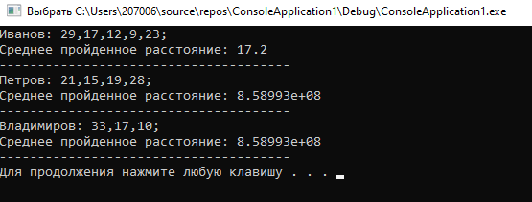

Вывод в файл:

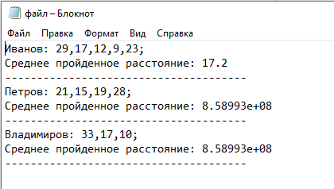

Вывод: Я выполнила задание, тем самым показав свои знания области программирования на C++ с ассемблерными вставками.